硬件方案

**上海科尔本施密特活塞有限公司**

**高级仓库管理系统(科尔本-WMS)项目**

科尔本-WMS项目组

2017年02月

备注：

本文件的著作权归上海科尔本施密特活塞有限公司。任何未经允许的（全部或部分）引用、复制、修改、开展示、发行、翻译等违反著作权的侵权行为，上海科尔本施密特活塞有限公司均保留法律追诉权利。

本文件仅供定义咨询服务工作说明书，不得为其他目的使用，并且，除提供“上海科尔本施密特活塞有限公司”内部使用外，不得将其内容、或部分内容展示给第三方。

版本变更历史

|  |  |  |  |
| --- | --- | --- | --- |
| 版本号 | 日期 | 变更描述 | 修订人 |
| 1.0 | 2017-02-21 | 草稿 | 王祥 |
|  |  |  |  |
|  |  |  |  |
|  |  |  |  |
|  |  |  |  |
|  |  |  |  |

**目录**

1 基础架构 4

1.1 系统环境 4

1.1.1 软件架构图 4

1.1.2 硬件架构图 5

1.2 硬件配置 5

# 基础架构

## 系统环境

## 软件架构图

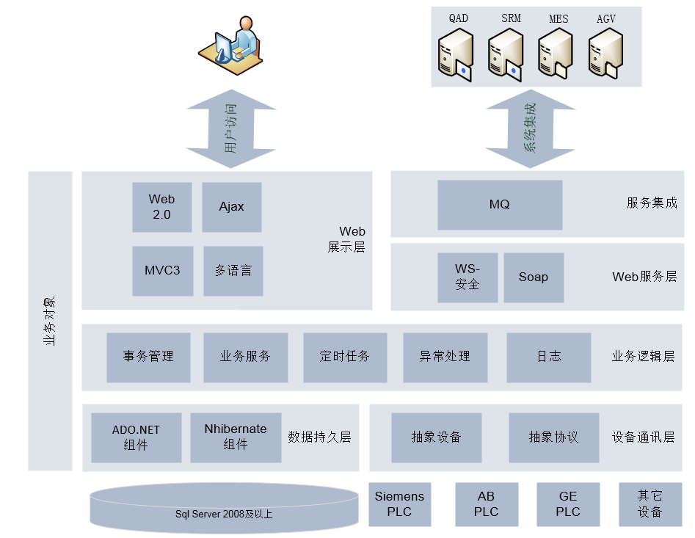

## 硬件架构图

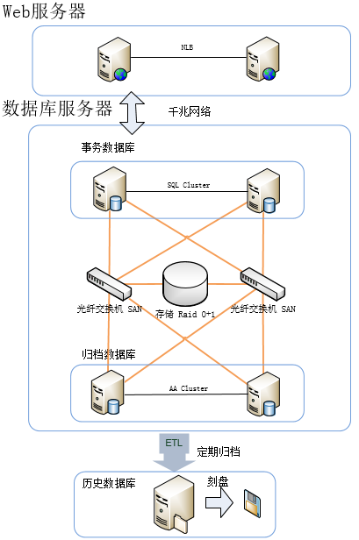

1. Web服务器配置网络负载均衡（NLB）。
2. 数据库实时业务和历史业务分离，保持业务操作和数据查询的性能。
3. 实时数据库配置成故障转移集群（Failover Clustering），通过共享存储设备，来实现双机热备。
4. 历史数据库同样配置成故障转移集群，通过共享存储设备，实现双机热备。

## 硬件配置

|  |  |  |  |  |  |
| --- | --- | --- | --- | --- | --- |
| 服务器 | CPU | 内存 | 系统盘 | 非系统盘 | 应用 |
| Web服务器 | 2 * 2 | 16 | 100G | 300G | Windows 2008 R2及以上、IIS7.0及以上 |
| 实时数据库服务器 | 4* 4 | 64 | 100G | 磁盘阵列  Raid 10  1TB（共享使用） | Windows 2008 Enterprise R2 64Bit  Sql Server 2008 Enterprise 64Bit |
| 归档数据库服务器 | 4 * 4 | 32 | 100G |
| 测试服务器 | 2 * 4 | 32 | 100G | 400G |  |